- 运行软件：

双击“barlabel.exe”图标或者选中“barlabel.exe”，右键，打开。

- 页面布局图示

打印
保存文件
粘贴
复制
连接数据库
打开文件

修改大小
页面设置
新建文件injianwenjian
修改字体

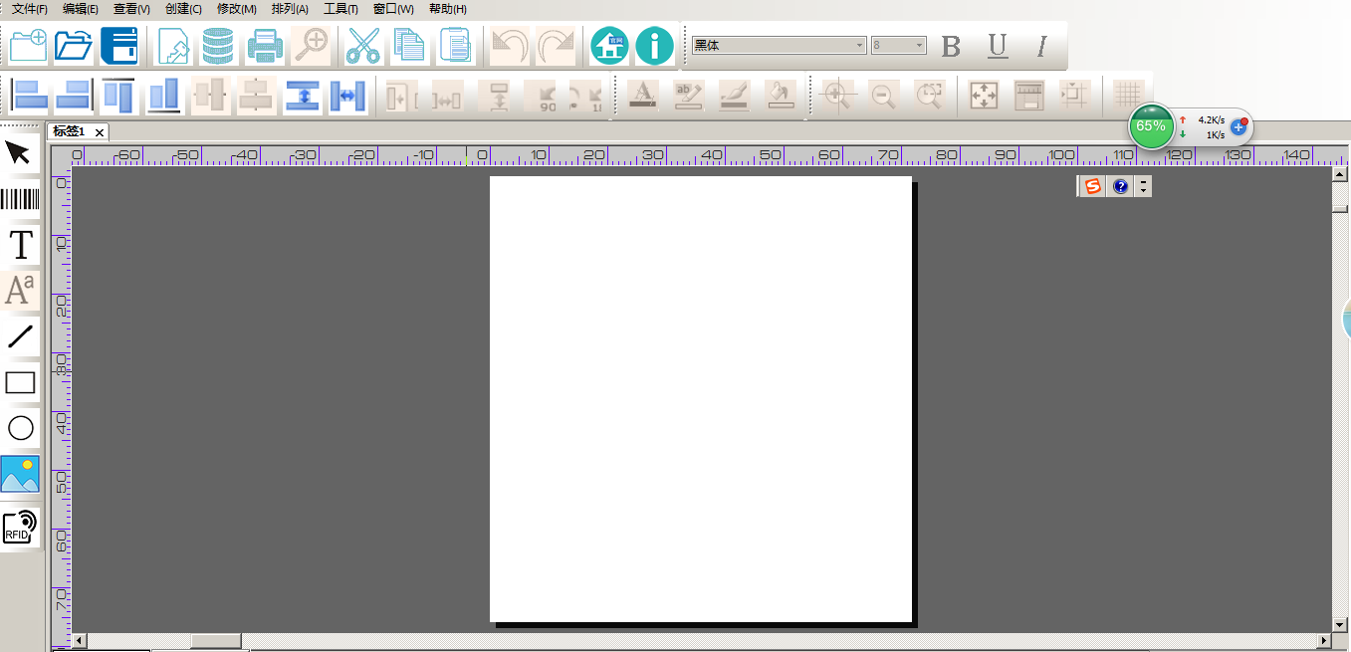

添加线段
添加圆形
上下移动
添加一个条码
双击定义页面

添加文字
添加图形
添加方框

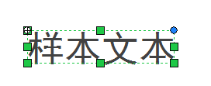

打印窗口放到合适大小
双击进入文字编辑
下对齐
上对齐
右对齐
左对齐

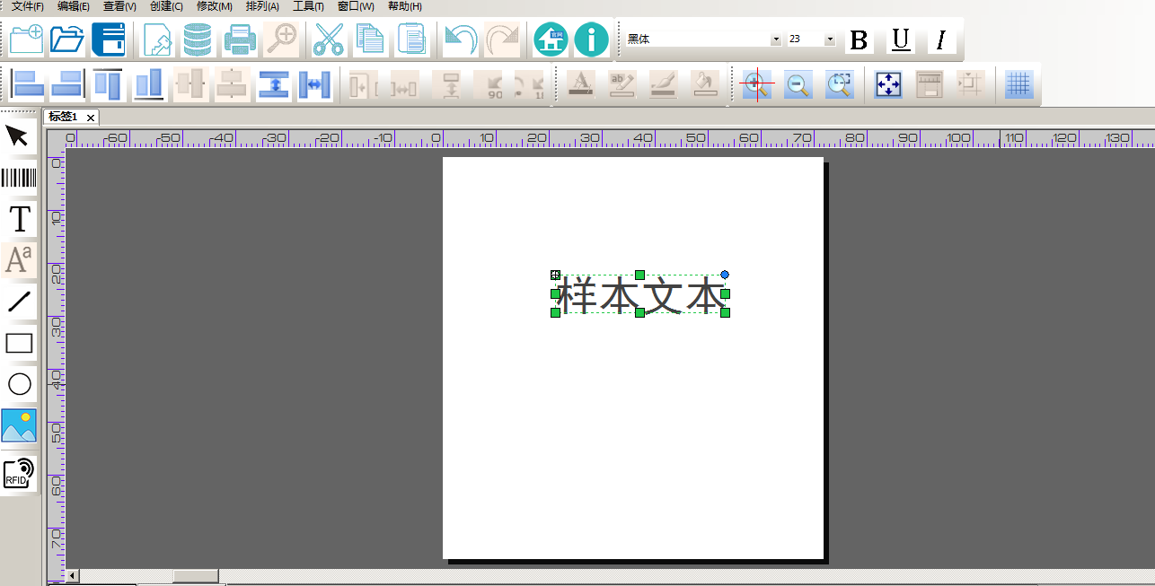

- 双击版面空白位置，弹出对话框。进行页面设置：
- 纸张选项
纸张大小：用于指定打印机要使用的纸张大小。当且仅当当前打印机支持用户定义的纸张大小时，列表上才会显示“用户定义大小”选项。
纸张宽度：在大小选项设置为“用户定义大小”时，用于为打印机所使用的纸张指定自定义宽度。如果当前打印机不支持用户定义的纸张大小，则禁用此选项。
纸张高度：在大小选项设置为“用户定义大小”时，用于为打印机所使用的纸张指定自定义高度。如果当前打印机不支持用户定义的纸张大小，则禁用此选项。
分辨率：所选定打印机的分辨率200DPI、300DPI、408DPI、600DPI。自定义：正常选择200DPI。
- 布局
布局
行数：用于指定页面上的标签行数。
列数：用于指定页面上的标签列数。
边距
上边距：用于指定页面的上边缘与标签第一行的顶部之间的距离。
下边距：用于指定页面的下边缘与标签最后一行的底部之间的距离。
左边距：用于指定页面的左边缘与标签第一列的左边缘之间的距离。
右边距：用于指定页面的右边缘与标签最后一列的右边缘之间的距离。
标签大小
标签宽度：在已启用手动设置选项的情况下，用于指定标签的宽度。
标签高度：在已启用手动设置选项的情况下，用于指定标签的高度。
手动设置：用于指定您希望手动设置标签的高度和宽度，而不由 barlabel 根据所选的卷和页面设置对话框中的其它设置自动计算高度和宽度。
- 形状选择
形状：用于指定标签的常规形状。
选项：此部分显示的选项可用于指定指定标签中心位置的孔的大小。
打印边框：用于指定打印标签时将打印标签周围的边框，无论标签是圆形还是矩形。
- 打印参数
纸张类型
连续纸：标签与标签之间没有间隙或标签底部没有黑条。
间隙纸：标签与标签之间有2-3mm的间隙。
黑标纸：标签与标签的底部之间有2-3mm的黑条。
打印方式
热转：通过打印头给色带加热，转印到标签上。
热感：通过打印头给热感标签加热。
间隙/黑条高度：设置标签与标签之间的间隙/黑条的高度。
速度：设置打印机的打印速度。
温度：设置打印机的打印温度。
进纸偏移：设置打印机打印的时候，出纸的距离。
参考点X：打印起始坐标X轴。
参考点Y：打印起始坐标Y轴。
三、创建内容、绘制图形以及导入图片。
1、使用主工具栏或“创建”菜单---创建文本
（1）单击主工具栏上的创建文本按钮 （或从创建菜单中选择文本。）
（2）将光标移到标签视图区域。请注意，当指针越过标尺进入标签视图区域后，其形状会变为工具栏中相应按钮上的图形。这表明现在可以创建文本对象了。
（3）对准标签视图区域中对象中心将要位于的地方单击。标签上随即出现一个文本对象。
（4）右键单击该对象，从下拉菜单中选择属性，打开修改所选文本对象对话框，在此您可以配置文本对象的属性。（双击也可以）
2、使用主工具栏或“创建”菜单---创建条形码
（1）单击主工具栏上的创建条形码按钮 。（或从创建菜单中选择条形码。）
（2）将光标移到标签视图区域。请注意，当指针越过标尺进入标签视图区域后，其形状会变为工具栏中相应按钮上的图形。这表明现在可以创建条形码了。
（3）对准标签视图区域中条形码中心将要位于的地方单击。标签上随即出现一个条形码。
（4）双击该对象，打开修改所选条形码对象对话框以配置条形码的属性。
3、导入图片方法
BarLabel 提供了三种方案，供您将图片导入标签格式中。如果您知道需要使用哪个方案，请选择以下相应的操作过程：
内嵌式图片：由于内嵌式图片成了标签格式的永久组成部分，所以即使原始图片文件被移动、删除或重命名，标签格式中的图片也仍不变。这是最易用也最常用的图片源类型。
链接式图片：采用链接式图片时，BarLabel 仅存储图片文件的路径和名称，而不存储实际的图片。当您打印标签格式时，BarLabel 将自动更新打开的副本。因此，如果图片文件经常要更改，链接是一种省时的嵌入图片的方式。
数据源图片：使用数据源图片，BarLabel 可以通过引用数据源文件中的字段来打印各种图片。例如，假定您有一个数据库，您经常要为其中有些部分打印标签，如果指定该数据库中的某字段引用图片文件，然后从 BarLabel 引用该字段，那么您就可以给数据库中的每条记录打印每个标签的不同的图片。
4、使用主工具栏或“创建”菜单---绘制线条

（1）单击主工具栏上的绘制线条按钮（或从创建菜单中选择线条。）

（2）将光标移到标签视图区域中您希望的线条起始位置。

（3）单击鼠标左键，将光标拖到您希望的线条结束位置。

（4）再次单击鼠标左键，该对象随即显示。

（5）双击该对象，打开修改所选线条对话框以配置线条的属性。
5、使用主工具栏或“创建”菜单---绘制方框
（1）单击主工具栏上的绘制方框按钮（或从创建菜单中选择方框。） 。
（2）将光标移到标签视图区域中要放置方框一角的那一点。
（3）单击鼠标左键，将光标拖到起始角的对角。（一个方框将随光标伸展，从而让您了解正在绘制的方框的大小。）
（4）再次单击鼠标左键，该对象随即显示。
（5）双击该对象，打开修改所选方框对话框以配置方框的属性。
6、使用主工具栏或“创建”菜单---绘制椭圆
（1）单击主工具栏上的创建椭圆按钮（或从创建菜单中选择椭圆。） 。
（2）将光标移到标签视图区域中要放置椭圆的那一点。
（3）单击鼠标左键，将光标拖到起始角的对角。（一个椭圆将随光标伸展，从而让您了解正在创建的椭圆的大小。）
（4）再次单击鼠标左键，该对象随即显示。
（5）双击该对象，打开修改所选椭圆对话框以配置椭圆的属性。
6、复制对象
使用“剪贴板”方法：
（1）单击要复制的对象。
（2）单击主工具栏上的复制按钮 。BarLabel 将复制所选对象并将其副本存储在 Windows 剪贴板中。
（3）单击主工具栏上的粘贴按钮。BarLabel 将把对象副本从剪贴板粘贴到被复制对象上。
（4）将指针光标放在粘贴的对象上，“单击并拖曳”到标签上的所需位置。
使用“快捷键”方法：
（1）选中要复制的对象。
（2）使用“CTRL+C”进行复制。
（3）使用“CTRL+V”进行粘贴。BarLabel 将把对象副本从剪贴板粘贴到被复制对象上。
（4）单击并拖曳”到标签上的所需位置。
7、删除对象
使用删除命令可以从标签视图区域中删除当前选中的对象。（要从标签视图区域中删除某个对象，但同时在剪贴板中保存一个与其规格等同的副本，请使用剪切命令，而不要使用删除命令。）
删除某对象但在剪贴板中保存一个与其规格等同的副本
（1）单击要删除的对象。
（2）单击主工具栏上的剪切按钮 。对象将从标签格式中删除，但剪贴板上会保存一个与其规格等同的副本，供在同一标签格式的其它部分或在另一个标签格式中使用。
删除不再需要的某规格的对象
使用快捷菜单删除某对象：
（1）右键单击要删除的对象。
（2）选中需要删除的某对象，按键盘上的“DEL”键进行删除。
四、修改对象
1、修改文本对象
双击要修改的文本对象
字体：可以修改文本字体、大小、样式等相关参数。
文本式样
可以修改文本类型：
单行：文本呈一行显示。
多行：文本呈多行显示。
圆弧：文本呈圆弧形式显示，用户自动以圆弧角度。
数据源
可以修改文本来源：
屏幕数据：直接编辑内容即可。
数据库字段：添加数据库以后进行选择。（详见动态数据源）
日期：选择以后，此文本内容，根据计算机日期进行自动更新。
时间：选择以后，此文本内容，根据计算机时间进行自动更新。
标签对象字符串：可以链接到已经创建的其他文本对象的名称。
Vb Script：
序列数据：可以进行序列打印，手动设置增量或者减量。
位置
位置：
X：文本对象的X轴坐标。
Y：文本对象的Y轴坐标。
旋转：可以输入旋转角度。
常规：修改条形码的对象名，方便“标签对象字符串”调用。
2、修改条形码
双击要修改的条形码对象
条形码选项
符号体系：用于指定条形码的符号体系（条形码语言）。
条形码尺寸
X 尺寸：指定条形码中最窄单位的宽度; 通常，这是最窄的条或空间的宽度。 对于高级X尺寸设置，选择图标以打开条形码X尺寸对话框。（适用于除美国Postnet以外的所有符号体系。）
长宽比：用于指定条形码的宽窄元素比例。（如果符号体系不允许选择比例，则该框将被禁用）。
密度：用于指定条形码的各条的宽度和间距。（适用于除美国Postnet以外的所有符号体系）。
高度：用于指定条形码的高度。
可读性
完全可见：内容显示在条形码下方。
不可见：内容不显示。
字体：可以修改文本字体、大小、样式等相关参数。
数据源
可以修改文本来源：
屏幕数据：直接编辑内容即可。
数据库字段：添加数据库以后进行选择。（详见动态数据源）
日期：选择以后，此文本内容，根据计算机日期进行自动更新。
时间：选择以后，此文本内容，根据计算机时间进行自动更新。
标签对象字符串：可以链接到已经创建的其他文本对象的名称。
Vb Script：
序列数据：可以进行序列打印，手动设置增量或者减量。
位置
位置：
X：条形码对象的X轴坐标。
Y：条形码对象的Y轴坐标。
旋转：可以输入旋转角度。
常规：修改条形码的对象名，方便“标签对象字符串”调用。
3、修改图片属性
图片属性页包含多个选项，通过这些选项，您可以选择要导入的图片及导入方式，调整图片大小以适合标签。
当您初次使用导入图片按钮将图片插入到标签格式时，BarLabel 最初将插入默认的图片，即导入图片按钮的副本。此默认图片只是充当标签格式上的占位符。直到您双击该默认图片，并使用图片属性页为此图片对象分配一个有效的图片文件后，才会出现可打印的图片。
修改图片大小
使用图片属性页上的大小调整方式选项，可以确定是否能够调整图片大小以及怎样调整图片大小。
单击图片以选中它，请注意图片每侧和边角上显示的大小调整手柄。根据您在图片属性页上的图片尺寸选项中所做的选择，您可以访问部分或全部的大小调整手柄。
如果手柄是实心的，则可以抓住并拖动它，以便按比例调整图片大小或伸展图片。如果手柄是空心的，则无法用它来调整图片大小。
原始大小：与图片文件中图像的高度和宽度保持相同的大小。选中该项后，将无法以任何方式更改图片的大小。
原始大小的百分比：按原始大小的百分比调整图片大小。可以使用鼠标调整图片的大小，也可以在高度和宽度数据输入框中输入百分比。
调整到方框大小：可以使用鼠标调整图片的大小，也可以在高度和宽度数据输入框中输入实际值。
4、修改方框属性
可用方框属性页来修改对象的尺寸和其他属性。
宽度：代表所绘制方框的宽度。
高度：代表所绘制方框的高度。
线宽：代表所绘制方框的线条的宽度。
圆角半径：代表所绘制方框的角部的圆度。该值越大，方框的角就越圆。
线条颜色：指定所选对象的填充颜色。默认设置为“无”。 您可以使用“颜色”对话框更改此值。

填充颜色：指定组成所选对象的线条的颜色。默认设置为黑色。 您可以使用“颜色”对话框更改此值。

5、修改线条属性
修改所选线条对话框中的线条属性页可用于指定线条的端点位置，还可用来修改线条的长度、粗细程度以及颜色。
点 1 和点 2 的 X 和 Y 坐标。用于指定线条的端点位置，该位置相对于标签的参考点（原点），而不是线条的参考点。标签参考点在高级位置设置对话框中设置。线条的参考点在修改所选线条对话框中的位置属性页上设置。不必使用本页的 XY 坐标即可确定线条的放置位置。如果愿意，可以使用位置属性页上线条的参考点坐标。
长度：代表所绘制的线条的长度。
宽度：代表所绘制的线条的宽度。
颜色：指定所选对象的填充颜色。默认设置为“无”。 您可以使用“颜色”对话框更改此值
6、修改线条属性
可用椭圆属性页来修改对象的尺寸和其他属性。
宽度：代表所绘制椭圆的宽度。
高度：代表所绘制椭圆的高度。
线宽：代表所绘制椭圆的线条的宽度。
线条颜色：指定所选对象的填充颜色。默认设置为“无”。 您可以使用“颜色”对话框更改此值。

填充颜色：指定组成所选对象的线条的颜色。默认设置为黑色。 您可以使用“颜色”对话框更改此值。

五、动态数据（链接数据库）
1、了解数据库
数据库是与特定主题或用途有关的信息集合，例如打印标签或条形码所需的信息类型。为打印标签或条形码，通常从外部数据文件（例如数据库）读取数据。
何时从外部数据文件中读取数据
若要从 BarLabel 中打印简单标签，最快捷的方法是通过屏幕数据选项使用直接在标签格式中键入的数据。不过，很多更复杂的标签格式通常要求从数据源文件中读取将打印的部分或全部数据，而不是通过键盘键入数据。例如，在下列情况下，最好使用单独的数据文件。
（1）有多个标签要输出，并且某些数据因标签的不同而变化。
（2）需要使用数据库、电子表格或其它程序中的数据打印标签。
不同类型的数据库
BarLabel 可以从中读取数据的几类数据文件和来源。
（1）OLE DB 数据源：OLE DB 是一项让 Windows 应用程序可以从所有主要数据库格式和电子表格格式中获取数据的技术。
（2）ODBC 数据源：ODBC（Open Database Connectivity，开放数据库互连）技术的用途与 OLE DB 的相同，只不过比后者早些，所以与之兼容的数据库类型也少些。
（3）文本文件：已定界的文本文件或字段宽度固定的文本文件
2、“添加数据库连接向导”的“类型”对话框提供以下数据库选项：
Microsoft Access：一个通用的桌面关系型数据库应用程序，BarLabel 可以使用 OLE DB 提供程序来读取。

Microsoft Excel：一个通用的电子表格应用程序，BarLabel 可以使用 OLE DB 提供程序来读取。

Microsoft SQL Server：一个通用的基于服务器的关系型数据库应用程序，BarLabel 可以使用 OLE DB 提供程序来读取。

Oracle：一个通用的基于服务器的关系型数据库应用程序，BarLabel 可以使用 OLE DB 提供程序来读取。此选项使用 Microsoft 的提供程序访问 Oracle。如果您更愿意使用 Oracle 的提供程序，请从 Oracle 的网站下载该提供程序，然后选择其它提供程序，并按下一步。

常规 OLE DB 提供程序：具有相应 OLE DB 提供程序的任何数据库应用程序。

通用数据链接 (UDL) 文件：BarLabel 与 OLE DB 提供程序进行通信的替代方法。如果您要使用某个 OLE DB 数据源，但希望将连接信息存储在单独的文件（而不是标签格式文件）中，则可选择此选项。如果还有其它应用程序也要访问同一个 OLE DB 数据源，则此选项非常有用。所有此类应用程序都可以使用同一个 UDL 文件。

ODBC 数据源：任何支持 ODBC（Open Database Connectivity，开放数据库互连）的数据库应用程序。单击下一步，然后在向导中的下一页上选择特定 ODBC 数据库类型。

文本文件：此类别包括定界文本文件和具有固定宽度字段的文本文件。

3、添加数据库链接向导 - 选择 - Access
使用此对话框选择Microsoft Access数据源。 Access数据库以扩展名* .mdb（Access 2000-2003）或* .accdb（Access 2007）结尾。
有两种方法可以选择Access数据库作为数据源：
方法 1：直接在此对话框中输入所需的信息：
文件名： 在框中输入数据库名称，或选择“浏览”选项以导航到所需的数据库。
用户名和口令：如果数据库要求登录，请在相应的框中键入用户名和口令。
将用户 ID 和口令保存到格式：不能关闭此选项。该选项将用户 ID 和口令与标签格式一起保存。
测试连接：单击此按钮可以验证 BarLabel 能否访问数据库。
方法 2：单击高级按钮可以打开 Windows 数据链接属性对话框，在此可以输入数据库和安全信息

4、添加数据库链接向导 - 选择 – Excel
使用此对话框可以选择 Excel 数据源。 Excel文件的文件扩展名通常为* .xls。
有两种方法可以选择Excel文件作为数据源：
方法 1：直接在此对话框中输入所需的信息：
文件名：在框中输入数据源名称，或选择“浏览”选项以导航到所需的数据源。
测试连接：单击此按钮可以验证 BarLabel 能否访问数据库。
方法 2：单击高级按钮可以打开 Windows 数据链接属性对话框，在此可以输入数据库和安全信息。

5、添加数据库链接向导 - 选择 – MS SQL Server
使用此对话框可以选择 Microsoft SQL Server 数据源。
有两种方法可以选择SQL Server数据库作为数据源：
方法 1：直接在此对话框中输入所需的信息：
服务器：键入服务器名称。
数据库：键入数据库名称。
使用 Windows 集成安全性：如果启用此选项，则只要运行 BarLabel 的计算机上的当前用户具有访问服务器和数据库的权限，BarLabel 就能够访问该数据库。
使用特定用户名和口令：选择此选项将启用“用户名”和“口令”文本框。
用户名和口令：如果希望 BarLabel 登录到数据库，请在这些框中输入用户名和口令。
将用户 ID 和口令保存到格式：选中该选项会将用户 ID 和口令与标签格式一起保存。
测试连接：单击此按钮可以验证 BarLabel 能否访问数据库。
方法 2：单击高级按钮可以打开 Windows 数据链接属性对话框，在此可以输入数据库和安全信息。

6、添加数据库链接向导 - 选择 – Orade
使用此对话框可以选择 Oracle 数据源。
有两种方法可以选择Oracle数据库作为数据源：
方法 1：直接在此对话框中输入所需的信息：
服务器：键入服务器名称。
使用 Windows 集成安全性：如果启用此选项，则只要运行 BarLabel 的计算机上的当前用户具有访问服务器和数据库的权限，BarLabel 就能够访问该数据库。
使用特定用户名和口令：选择此选项将启用“用户名”和“口令”文本框。
用户名和口令：如果希望 BarLabel 登录到数据库，请在这些框中输入用户名和口令。
将用户 ID 和口令保存到格式：选中该选项会将用户 ID 和口令与标签格式一起保存。
测试连接：单击此按钮可以验证 BarLabel 能否访问数据库。
方法 2：单击高级按钮可以打开 Windows 数据链接属性对话框，在此可以输入数据库和安全信息。

7、添加数据库链接向导 - 选择 – OLE DB
使用此对话框可以选择 OLE DB 数据源。
提供程序。从列表中选择 OLE DB 提供程序。
连接设置。单击此按钮可打开 Windows 数据链接属性对话框，在此可以输入数据库和安全信息。
测试连接。单击此按钮可以验证 barlabel 能否访问数据库。

8、添加数据库链接向导 - 选择 – UDL
使用向导中的这一页可以选择或创建一个 UDL（Universal Data Link，通用数据链接）文件，以存储 Barlabel 连接到 OLE DB 数据源所需的信息。
UDL 文件名：在框中输入 UDL 文件的路径和名称，或浏览到该文件。
新建：单击此按钮可以新建一个 UDL 文件。此时将打开一个 Windows 数据链接属性对话框，在此可以选择提供程序并配置数据库和安全信息。 单击确定后，将打开一个 Windows 另存为对话框，供您保存 UDL 文件。
编辑：在框中输入一个 UDL 文件后，单击此按钮可编辑该文件。此时将打开 Windows 数据链接属性对话框，在此可以配置数据库和安全信息。

9、添加数据库链接向导 - 选择 – ODBC
使用此对话框可以选择或创建 ODBC 数据源。
此对话框中提供以下选项：
类型：选择三种现有数据源类型之一。
用户数据源：只有当前已登录的用户才能访问的本地数据库。
系统数据源：网络上具有所需权限的任何用户都可以访问的本地数据库。
文件数据源：位于网络上任何位置的数据库。
数据源：当前设置为ODBC数据源的所有数据源的列表。 如果选择“用户数据源”或“系统数据源”作为“类型”，则此文本框可用。 从列表中选择所需的数据源。
输入DSN文件名：输入数据源的路径和文件名，或选择“选择文件”选项以导航到所需的数据库。
ODBC 管理器：单击此按钮可打开ODBC管理器，您可以在其中创建新数据源或修改现有数据源。
表类型：单击它可打开表类型对话框，在此可以指定可用的表类型。
在正确选择或创建 ODBC 数据源后，可以通过指定数据源名称（而不是数据库文件或位置）来访问各个数据库。

9、添加数据库链接向导 - 选择 – 文本文件
使用此对话框指定文本文件的路径，并使用其字符集作为数据源。
有两种方法可以将文本文件指定为数据源：
方法 1： 在文本文件名字段中键入要从中读取数据的文本文件的路径。
方法 2： 单击“选择文件”按钮以显示“指定文本文件”对话框。 导航到所需的文本文件，然后单击“打开”。
对于这两种方法，还可以使用以下选项进行配置：
查看文件： 指定文本文件后，您可以在默认文本编辑器中显示该文件。
编码： 如果与默认设置不同，则在提供的下拉列表中指定文件的字符集。例如，如果使用您使用的语言与您的 Windows 版本的默认语言不同，则需要进行设置。可用的选项有：
暂无

10、删除数据库
点击主工具栏中数据库图标，选中已经添加的数据库，点击下边“删除”按钮即可删除。

11、将标签对象链接到数据库字段
指定了要从中读取数据的数据文件之后，您需要设置一个或多个标签对象从该文件读取标签数据。以下操作步骤假定从文本文件而不是从已命名的 ODBC、OLE DB 或 SAP IDoc 数据源读取数据。
设置标签对象，使之从数据源文件读取数据
1. 双击您希望从数据文件读取其标签数据的标签对象。修改所选对象选项卡式对话框随即显示。
2. 如果没有显示，请单击数据源选项卡，显示数据源属性页。
3. 单击来源选项右侧的向下箭头，显示来源类型下拉列表。默认来源类型为屏幕数据。
4. 从列表中选择数据库字段。数据源属性页上显示的可用选项将更改为只适用于数据源文件的选项。
5. 使用使用数据文件字段 #选项，在包含要读入该对象的信息的数据文件中指定字段号。（如果是从 ODBC 或 OLE DB 数据源而不是从文本文件读取数据，则该字段称作字段名，此时，您要指定的就是一个字段名称而不是字段号。）
6. 单击确定，返回标签格式。
六、打印标签格式

1、打印对话框
当屏幕标签视图区域中显示的标签格式完全符合您所需的打印输出方式时，就可以使用打印对话框来打印标签了。要显示打印对话框，请单击主工具栏上的打印机按钮，或者从文件菜单中选择打印选项。

2、打印选项卡
使用打印选项卡上的选项，可以指定用来打印标签的打印机，指定同样标签的份数和序列副本的份数，并选择一个或多个其它打印选项。下面简要介绍这些选项。
打印机选择
使用打印选项卡的这一部分，可以选择用来打印标签的打印机。在名称选项紧下方显示的几行文本显示有关所选打印机的信息。此信息根据所选打印机的属性对话框中的设置不同而自动变化。
USB打印：选择此选项以后，打印机处于开机状态，会自动识别打印机型号。
网口打印：选择此选项以后，打印机处于开机状态，接口连接的是网口。
IP：192.168.1.69（默认）。
IP端口：9100（默认）。
串口打印：选择此选项以后，打印机处于开机状态，接口连接的是串口。
COM口：COM1(默认)。
波特率：9100（默认）。
校验：无（默认）。
打印方向
0度（默认）、90度、180度、270度四个角度。
打印模式
页打印：有打印高度限制。
行打印：没有打印高度限制。
同样标签数量
选项用于在执行 打印命令时指定需要多少份同样的标签。例如，如果要将某一张标签打印 25 份，只须在打印对话框上的同样标签的份数编辑框中输入“25”，然后再单击打印按钮。
对于序列标签
如果已为标签格式上的一个或多个对象启用了序列化，则使用同样标签的份数编辑框，可以指定序列中每个值需要多少同样的标签。
对于使用数据库的标签
如果标签格式要从数据库读取，则可使用此选项指定从数据文件读取的每个记录均打印同样标签的份数。例如，若在同样标签的份数编辑框中输入“25”，则从数据库读取的每个记录都将打印 25 份标签。
序列标签数量
为了打印序列化标签，必须为标签格式上的至少一个对象启用序列化选项。打印对话框中的序列标签数选项用于指定要打印多少连续顺序的标签。
在使用屏幕或提示数据时
在打印其一个或多个对象设置为序列化数据的标签时，打印时输入的数字或屏幕数据字段中输入的数据将确定该序列的起始值。序列标签数字段中输入的数目将确定要打印的标签序列的长度。
例如，如果序列标签数中输入的数字是“3”，将打印三个标签。第一个标签将用屏幕或提示数据指定的起始值打印，并且每个连续标签都将用该序列中的下一个数目打印。
在使用数据库时
在打印从数据库读取的标签时，使用序列标签数选项可为数据库中每一选择的记录打印相同数目的连续标签
七、打印参数
打印参数
纸张类型
连续纸：标签与标签之间没有间隙或标签底部没有黑条。
间隙纸：标签与标签之间有2-3mm的间隙。
黑标纸：标签与标签的底部之间有2-3mm的黑条。
打印方式
热转：通过打印头给色带加热，转印到标签上。
热感：通过打印头给热感标签加热。
间隙/黑条高度：设置标签与标签之间的间隙/黑条的高度。
速度：设置打印机的打印速度。
温度：设置打印机的打印温度。
进纸偏移：设置打印机打印的时候，出纸的距离。
参考点X：打印起始坐标X轴。
参考点Y：打印起始坐标Y轴。
八、技术支持
本联机帮助系统所提供的信息能够回答大多数技术问题。
在通过电话请求技术支持时，一定要在运行 BarLabel 的计算机旁边拨打电话。这将使我们的技术人员更容易帮助您。

